Espara GmbH
A-5020 Salzburg, Franz-Sauer-Straße 46 – Haus A, Tel: 0043/662/432362, Fax: 0043/662/432858,
office@espara.com, www.espara.com

P R O D U K T M O N O G R A P H I E
Guarana-Energy Kapseln
Inhalt: 60 Kapseln = 33,0 g (Füllmenge)

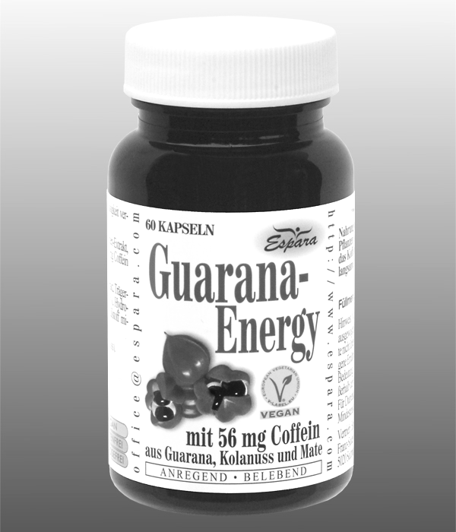
1 Guarana-Energy Kapsel (= Tagesdosis)

entspricht: 200 mg Guaranasamen-Extrakt
200 mg Kolanuss-Extrakt
50 mg Mate-Extrakt
56 mg Coffein (aus Guarana, Kolanuss
und Mate)

vegan - glutenfrei - lactosefrei

Zutaten:
Guaranasamen-Extrakt (Trägerstoff Maltodextrin, Guaranasamen-Extrakt) (35,4%), Kolanuss-Extrakt (Kolanuss-Extrakt, Trägerstoff Maltodextrin) (35,4%), Hydroxypropylmethylcellulose*, Mate-Extrakt (Mate-Extrakt, Trägerstoff Maltodextrin) (8,85%), Füllstoff mikrokristalline Cellulose.
Kann Spuren von Nüssen enthalten.
*pflanzliche Kapselhülle

Verzehr-Empfehlung:
1 x täglich 1 Kapsel mit Flüssigkeit verzehren.
(Hinweis: Enthält Koffein (56 mg pro Tagesdosis). Für Kinder und schwangere Frauen nicht empfohlen)

Eigenschaften:
Nahrungsergänzungsmittel mit den koffeinhaltigen Pflanzen Guarana, Kolanuss und Mate.

Eine Kapsel enthält 56 mg Koffein – das entspricht in etwa der Menge eines Espresso.

Nahrungsergänzungsmittel stellen keinen Ersatz für eine ausgewogene Ernährung dar und die empfohlene Tagesdosis sollte nicht überschritten werden. Abwechslungsreiche und ausgewogene Ernährung sowie eine gesunde Lebensweise sind von großer Bedeutung. Trocken und nicht über Raumtemperatur sowie außerhalb der Reichweite von Kindern lagern.

